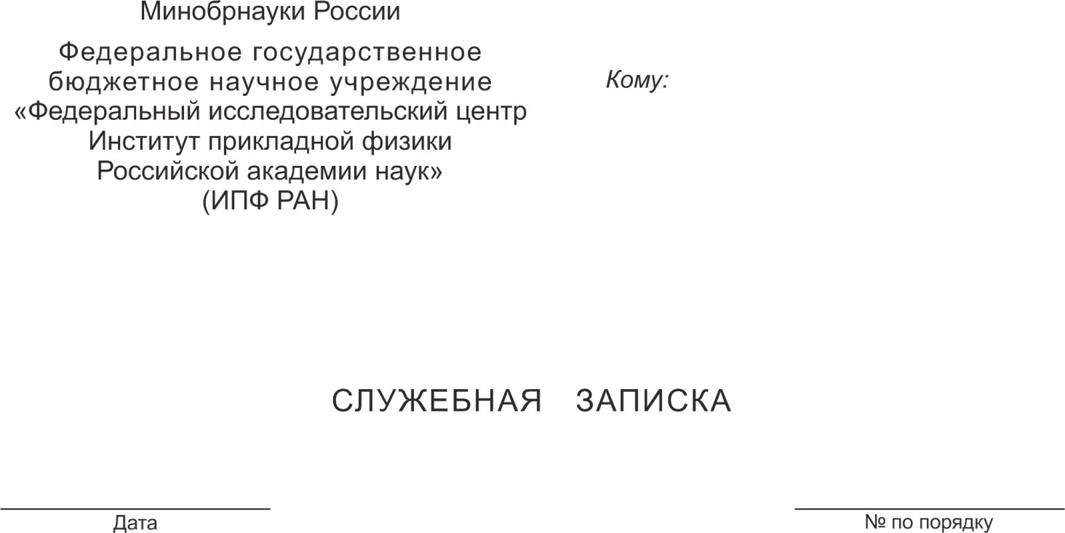

Заместителю директора

по общим вопросам и экономике
Железнову Д.С.

Прошу дать разрешение бухгалтерии оплатить патентную пошлину в размере руб. за год действия патента № (название) авторов
Назначение платежа: пункт Приложения к Положению о патентных и иных пошлинах. За год действия пат. № . НДС не облагается.
Оплату произвести на счет:

Получатель платежа: Межрегиональное операционное УФК (Федеральная служба по интеллектуальной собственности)
Единый казначейский счет: 40102810045370000002
Казначейский счет: 03100643000000019500
Банк получателя: Операционный департамент банка России// Межрегиональное операционное УФК г. Москва
БИК 024501901
ИНН 7730176088
КПП 773001001
КБК 168 1 15 05020 01 6000 140
ОКТМО 45318000
ОКПО 00038971
ОГРН 1047730015200 от 24.06.04
Лиц. счет Федеральной службы по интеллектуальной собственности,
патентам и товарным знакам: 04951001680

Зав. отделом
должность |  | подпись |  | расшифровка подписи

